МКОУ «Сибирякская средняя общеобразовательная школа»

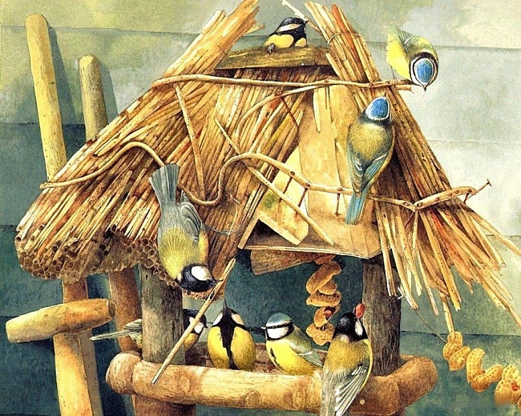

2013/2014

Содержание.

- Методический паспорт проекта ------------- с. 1-4
- Приложения
Приложение 1.Разнообразие птиц Курганской области -----с. 5
Приложение 2.Польза, приносимая птицами ----------- с. 6
Приложение 3.Зимняя подкормка птиц ------------- с.7-8
Приложение 4. Воробьи ------------- с. 9-10
Приложение 5. Синицы -------------- с. 11
Приложение 6. Поползни ------------- с.12-13
Приложение 7. Глухарь -------------- с.14
Приложение 8. Дятел --------------- с. 15-16
Приложение 9. Сорока-белобока --------------- с. 17-18
Приложение 10.Дятел -------------- с. 19-20
Приложение 11. Галка --------------- с. 21 Приложение 12.Голубь --------------- с.22
Приложение 13. Свиристели --------------- с. 25
Приложение 14. Рябчики --------------- с. 26
Приложение 15.Доклад «Выставка образцов птичьего корма с. 27
Приложение 1 6.Виды кормушек для птиц ------------ с. 28
Приложение 17. Игры о птицах -------------- с. 30-35
Приложение 18. Загадки --------------- с. 36-37
Приложение 19. Пословицы --------------- с. 38-39
Приложение 20. Стихи --------------- с. 40-44
Приложение 21.КВН «Птичьи разговоры» --------------- с. 45-49
Приложение 22. Правила поведения в природе -------------- с. 50
- Литература -------------- с. 51
- Фотографии, рисунки -------------- с. 52

Паспорт проектной работы «Кормушки»
1) Название проекта — межпредметный проект «Кормушки»
2) Руководитель проекта: учитель начальных классов Родионова И.В.
3) Учебные предметы: окружающий мир, клуб «Почемучка», учителя технологии, изобразительного искусства
4) Возраст учащихся: 4 класс (9 — 10 лет)
5) Состав проектной группы: учащиеся 4 класса
6) Тип проекта: комбинированный, практико-ориентированный
7) По продолжительности: долгосрочный (6 месяцев)
8) Заказчик проекта: МКОУ «Сибирякская СОШ»
9) Цель проекта: приобщение школьников к организации практической деятельности по оказаниию помощи птицам в зимний период
- Задачи проекта:
личностные:
формирование у детей бережного отношения к птицам, к природе;
чувства сострадания;
развитие навыков сотрудничества со взрослыми и сверстниками в различных социальных ситуациях;
метапредметных:
развитие умений соединять теоретический материал с практической деятельностью;
развитие умений использовать различные способы поиска информации (в справочниках, в энциклопедиях, сети Интернет и т.д)
развитие творческих и коммуникативных способностей детей,
развитие операций обобщения, умения классифицировать;
развитие интереса к процессу познания
предметных:
повысить уровень теоретических знаний о многообразии зимующих птиц Владимирской области и их значении для природы;
уточнение знаний о значении природных условий ;
уточнить знания о видах кормушек и о кормах, используемых для подкормки зимующих птиц;
развивать умения находить взаимосвязи в природе;
формировать умения применять полученные знания, умения, навыки в нестандартных ситуациях
11) Темы исследований:
Разнообразный мир птиц Курганской области.
Польза, приносимая птицами.
Как зимуют птицы?
Когда и как правильно подкармливать птиц?
Какой корм и когда нужно заготавливать для птиц?
Как правильно сделать кормушки?
Охрана птиц.
12) Техническое и учебно-методическое оснащение:
мультимедийное приложение «Оседлые и кочующие птицы»,
рисунки и фотографии птиц,
кормушки,
выставка книг о птицах,
видеофильм “ Птицы в лесу”,
плакаты «Зимующие птицы»
атлас-определитель птиц,
эпиграфы на плакате, выставка сочинений о птицах
Дополнительные привлекаемые участники: учитель, библиотекари сельской и школьной библиотек, учителя биологии; родители
14) Внешние продукты проекта: изготовление и развешивание кормушек;
создание буклетов, рисунков, информационных листов, книжки-раскладушки «Загадки про птиц», фотоотчет, презентация.
В рамках проекта были проведены: КВН «Птичьи разговоры»; конкурс на лучший кроссворд о птицах, чтение стихов о зимующих птицах, конкурс рисунков-проектов кормушек, выпуск газеты «Птицы – наши друзья»

Аннотация:
Зимой в наших местах очень мало птиц. Но и тем птицам, которые остаются коротать зиму, приходится не легко. Для птиц зимой страшнее всего голод. За короткий зимний день птицы едва успевают утолить голод. Во время гололедицы ледяные корки на ветвях деревьев и на снегу затрудняют птицам добывание корма - даже таким проворным и шустрым как поползень.В зимнюю стужу голодные и ослабевшие легко замерзают. В суровую зиму из десяти синичек выживает только одна. Поэтому необходимо помочь птицам в это трудное для них время.
В поисках пищи они прилетают ближе к жилью человека. И тут на помощь им приходят взрослые и дети. Птицы прилетают кормиться несколько раз в день. Примерно в одно и то же время. Биологические часы у них хорошо работают.
Собрав и изучив информацию о жизни зимующих птиц, мы решили создать «птичьи столовые» и обеспечить постоянную подкормку птиц зимой. С помощью родителей мы изготовили удивительные кормушки и развесили их в лесу, в городе, но большую часть в пришкольном саду под окнами нашего класса и распределили очередность подкормки птиц.
Надеемся, что мы помогли нашим друзьям-пернатым!
А летом они вернут долг со сторицей: привыкнув к месту подкормки они обязательно будут жить рядом с нами. Уничтожая большое количество насекомых - вредителей наших садов и огородов, они помогут нам сохранить урожай. Веселыми, звонкими трелями они будут радовать слух, а глядя на них мы будем любоваться их прекрасным видом.

16) Этапы работы над проектом:

Месяц | Этапы работы над проектом: | Мероприятия | Результаты
сентябрь | Подготовительный | Первое собрание участников | 1. Обсуждена проблема  2. Выбрана тема и название проекта  3. Определен состав проектной группы, распределены роли  4. Определены цели и задачи, продукты проекта
октябрь | Планирование работы | Второе собрание участников проекта | 1. Определены направления работы в связи с задачами проекта.  2. Составлен развернутый план работы над проектом
ноябрь | Реализация плана | КВН «Птичьи разговоры»; конкурс рисунков-эскизов кормушек, выпуск газеты «Птицы – наши друзья» | Проведён анализ собранной информации. Отбираются лучшие рисунки, плакаты, эскизы кормушек.
декабрь |  | Подготовка буклетов, презентации | Проводится выставка изготовленных кормушек и корма для птиц.  Оформлены буклеты «Виды кормушек» и «Корм для зимующих птиц».  Развешивание кормушек в школьном саду
январь | Подготовка к презентации продукта | Подготовка портфолио проекта, доклада выступления в презентации на НПК | Создан паспорт, портфолио и презентация проекта для выступления на НПК.
февраль | Презентация проекта.  Рефлексия (самооценка и самоанализ) | Участие в НПК учащихся  Последнее собрание участников проекта | Защита проекта  Анализ проделанной работы в проекте, самооценка работы каждого участника

17) Литература:
Соколов, Н.А. Любите и охраняйте птиц //М.: Просвещение - 2005
Грехова, Л. И. В союзе с природой // М.: Илекса - 2007
Ляхов, П.Р. Я познаю мир // М.:Астрель - 2008
Запартович, Б.Б. С любовью к природе // В.: Дом педагогики - 2008
Герасимов, В.П. Животный мир нашей Родины, М.: ВАКО - 2009
Зверев, А.Т. Экологические игры // М.: Дом педагогики - 2008
Егоренкова, Л.И. Экологическое воспитание младших школьников // М.: АРКТИ – 2008
Лободина, Н.В. Экологическое воспитании в начальной школе // В.:Учитель – 2009
Феотистова, В.Ф. Исследовательская и проектная деятельность младших школьников // В.: Учитель - 2010

Интернет-ресурсы:
http://www.ecosystema.ru/
http://yandex.ru/
http://vladimir-obl.tiu.ru/Ptitsa.html
http://www.protown.ru/

ПРИЛОЖЕНИЯ

Разнообразие птиц

Лес представляет собой сложный биологический процесс с громадным количеством взаимосвязанных видов растений и животных, среди которых важную роль играют птицы.
Пожалуй, птицы чаще, чем другие животные, привлекают наше внимание. Для них не существует земных и водных границ, они в постоянном движении, полёте, парении, беге, прыжках, наконец, плавании, нырянии… Сколько радостных минут дарят они людям своим пением и красотой. Как много загадок они задают ещё учёным.
В условиях Курганской области все птицы, обитающие на одном гектаре леса, вместе со своими птенцами поедают за сутки не менее 5 тысяч насекомых и других беспозвоночных животных и возвращают лесу ежедневно около 3 кг птичьего помёта (в течение лета это составляет 100-200 кг наиболее ценного из органических удобрений).
Основная польза птиц в лесу заключается в том, что они очищают его от насекомых, преимущественно вредных, причём, в летнее время это делают не только насекомоядные, но и так называемые зерноядные птицы, большинство которых выкармливает птенцов насекомыми.
Некоторые мелкие, зимующие в лесной полосе, птицы продолжают полезную деятельность по уничтожению насекомых также и зимой.
Птицы заселяют лес от поверхности почвы до вершин крон, причём, у них имеется определённая кормовая специализация. Некоторые виды птиц кормятся на земле (дрозды, коньки), другие на ветвях деревьев и кустарников (пеночки, славки), на сучьях и стволах (поползни, пищухи, дятлы), некоторые ловят добычу налету в воздухе (мухоловки, мухоловки-пеструшки).
Кроме того, разные виды птиц специализируются на поедании разных групп насекомых и других беспозвоночных животных: синицы, мухоловки-пеструшки предпочитают голых гусениц, кукушки и иволги охотно поедают также и гусениц, покрытых волосками, в пище серых мухоловок и белых трясогузок более всего мух и других двукрылых, зяблики особенно много поедают мелких жуков, дрозды, особенно во влажное лето, более всего добывают дождевых червей. Зерноядные птицы летом наименее специализированы и собирают тот корм, которого больше.
Большинство птиц – перелетные и кочующие (около 160 видов). Постоянно обитают 92 вида (воробьи, рябчики, глухари, синицы, тетерева, голуби, вороны, галки, сороки, дятел). Прилетают зимовать белая сова, снегирь, чечетка, свиристель, конюк.

Польза, приносимая птицами
Я хочу рассказать вам о незаменимых жителях нашей области. Угадайте, о ком пойдет речь.
Снится ночью пауку
Чудо-юдо на суку:
Длинный клюв и два крыла,
Прилетит – плохи дела.
А кого паук боится?
Угадали? Это … (птица).
Птицы везде – над нами, вокруг нас, вдали, рядом. Чтобы посмотреть на всех птиц, целой жизни не хватит. Но тех, которые живут в лесу или в парке неподалёку от дома, надо знать.
А знаете ли вы, ребята, какую пользу приносят птицы человеку?
Дятлы, скворцы и синицы истребляют огромное количество насекомых. Синица за сутки съедает столько же насекомых, сколько весит сама. Семья скворцов за день уничтожает 350 гусениц, жуков и улиток. А кукушка за лето поедает до 270 тысяч крупных гусениц и майских жуков. Ушастая сова способна съесть за день до 10 полёвок. Семья ласточек за лето уничтожает около миллиона различных вредных насекомых.
Многие птицы - санитары. Вороны, галки, сороки, коршуны и некоторые другие, питаясь на свалках и помойках, способствуют оздоровлению местности.
Птицы дарят нам чарующие звуки трелей, мечту полёта. Ощущение свободы и красоты. Птицы, питаясь насекомыми, помогают природе поддерживать численность того или иного вида насекомых в определённой норме.
Мало кто знает, что голоса птиц целебны для нас. Птицы поют не только в слышимом диапазоне, но и в ультразвуковом. Их голоса стимулируют нашу активность в то время, как инфразвук, порождаемый городом, действует на наш организм разрушающе.
Общение с птицами порождает нашу эмоциональность.
Птицам бывает иногда очень тяжело, и поэтому человек должен прийти к ним на помощь. Весной, например, люди готовятся к прилёту птиц: вешают им домики. А особенно тяжело птицам зимой. Им сложно бывает добывать корм. Поэтому в лесах, парках, около домов люди развешивают кормушки.

Зимняя подкормка птиц
Зимняя подкормка птиц значительно снижает смертность зимующих птиц. В то же время некоторые птицы (синицы, поползни), скапливаясь у кормушек, не довольствуются подкормкой. Они разыскивают яйца, личинок, куколок и взрослых зимующих насекомых. Привыкнув к определённому району зимой, часть из них остаётся на гнездование поблизости от мест подкормки. Для подкормки птиц применяются кормушки различных конструкций. Важно, чтобы в них постоянно имелся корм хорошего качества.
Зимняя подкормка рассчитана на привлечение и сохранение численности, в первую очередь, синиц и поползней. Лучшие зерновые корма для них – семена подсолнуха и конопли. Большая синица и поползень расклёвывают скорлупу подсолнуха, для мелких синиц их нужно слегка раздавливать. Можно использовать семена сосны и ели (некондиционные). Арбузные семена охотно поедают большие синицы и поползни, для большинства других птиц они недоступны из-за крепкой оболочки. В сильные морозы эти семена недоступны даже для большой синицы.
Тыквенные семена, как и арбузные, пригодны для подкормки синиц. Семена дынь едят почти все птицы. Семена тыкв, подсолнуха, сосны, арбузные, дынные жарить не следует.
Овёс и просо едят зерноядные птицы, но, если нет другого корма, едят и синицы.
Для зимней подкормки птиц используются также различные по составу кормовые смеси. Обычно это смесь дроблёного зерна и семян, засыпаемых в кормушки или дробленого зерна и семян, перемешанных в растопленном жире животных, которым заливают подвесные кормушки.
Растительные смеси для привлечения зерноядных и насекомоядных птиц из конопли, давленого подсолнуха, проса, дроблёного овса, сухих ягод (бузина, рябина и др.) перемешивают, примерно в равных количествах и засыпают в кормушки.
Для зимующих насекомоядных птиц в качестве смеси лучше применять семена подсолнечника и конопли в соотношении 1:4. Для синиц и поползней пригодны семена даже одного подсолнечника.
Жировые смеси хороши для синиц. Простой, наиболее калорийный корм – смесь рубленного варёного мяса любых животных, залитого жиром. В смесь можно добавлять различные семена и дроблёные зерновые отходы, крупу (лучше овсяная).
Кормом для синиц могут служить куски мяса, сала, внутреннего жира и ободранные тушки мелких зверей, подвешенные к ветке на проволоке или бечёвке.
Зимующие зерноядные птицы (чижи, чечётки, щеглы, снегири) лучше других обеспечены естественными зимними кормами: семена берёзы, ольхи (чижи, чечётки), репейника (щеглы), рябины, ясеня, сирени (снегири).
Подкормку птиц начинают в октябре-ноябре и заканчивают с наступлением тёплых дней в марте-апреле, в зависимости от метеорологических условий.

Количество кормушек, развешиваемых в насаждениях, где отмечается нарастание численности вредных насекомых – одна на 100-200 га леса. Желательно устанавливать кормушки рядом с жильём человека, так как птицы, в частности большая синица, придерживаются зимой жилья человека
Важно, чтобы кормушки ежегодно располагались в одном и том же месте. Птицы запоминают их (осенью старые вместе с молодыми появляются в местах прежней подкормки).
Высота расположения кормушки значения не имеет. Удобнее, когда она на высоте роста человека, но там, где есть лоси, они их сбивают. В этом случае кормушку вешают не ниже 2,5 м. Очень важно постоянно следить за наполнением корма в кормушках.
Для подкормки можно использовать кой яблони, а так же заготовленные осенью семена трав ,сорняков, хвойных деревьев и дикорастущих бобовых (вика, мышиный горошек). Богатые протеином культурные бобовые (фасоль, бобы, чечевица, горох) следует давать птицам высушенными и хорошо измельченными ,в виде небольших добавок к основном корму. Школьники сельских районов могут заготавливать снопы и веники их сорных трав, собранных осенью в заметаемых снегом зимой низинах, и втыкать их в снег, на открытых местах за околицей или на опушке леса, сразу после окончания метели или в жесткие морозы. Любой предлагаемый птицам корм должен быть высококачественным, не протравленным ядохимикатами и не содержащим плесени. Приготовленный для птиц корм лучше всего хранить в недоступной для грызунов посуде ,чтобы избежать занесения в него опасных инфекций. Хорошим кормом для птиц является несоленое сало и любые жиры животного происхождения, а так же высушенные и измельченные хлебные крошки, остатки овсяных и других круп, извлеченных уголков выброшенной картонной тарой и при полном разворачивании. Хорошим кормом является также смесь из растопленного сала с измельченным птичьим кормом. ,приготовляемая в виде шариков, брусков или плиток, которые прикрепляются затем к деревьям.
Изучающие жизнь птиц орнитологи предупреждают о недопустимости ежедневного обильного подкармливания диких птиц, особенно семенами подсолнечника и конопли. Птицы при таком кормлении становятся зависимыми от подкормки иждивенцами и перестают потреблять разнообразные естественные корма, что опасно для их жизни. Чтобы не навредить птицам, нужно знать все коварные особенности зимней погоды и подкармливать их в самое трудное для них время. Если вам придется увидеть возле кормушки или в каком либо другом месте нахохлившуюся, неподвижно сидящую на снегу или на доступной вам ветке синицу, знайте ,что птичка, вероятнее всего отравилась недоброкачественной пищей. Такую птицу нужно взять в руку и, как можно скорее, напоить талой водой, полученной из растопленного на ладони снегом, пользуясь купленной в ближайшей аптеке пипеткой. В большинстве случаев птица, буквально через несколько минут, обретает обычную для синиц живость и улетает.

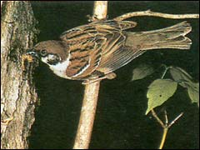
Воробьи

Воробей - это маленькая птичка, которую в любое время года можно увидеть около дома. Длина тела воробья достигает 16 см, а масса 23—35 г. Общая окраска оперения — вверху коричневато-бурая, ржавчинного цвета с чёрными пятнами, снизу беловатая или серая. Щёки белые, ушная область бледно-серая. Крылья с желтовато-белой поперечной полосой.
Чем же самец отличается от самки? Наличием большого чёрного пятна охватывающего подбородок, горло, зоб и верхнюю часть груди, а также тёмно-серым (а иногда тёмно-бурым) верхом головы. У самки голова и горло серые, а над глазом и места бледная серо-жёлтая полоса.
Домовый воробей ведёт оседлый образ жизни. Воробьи живут самостоятельно, очень многие селятся в самой непосредственной близости от человека. Обычно воробы устраивают гнезда примитивные и где придется: под крышей дома или под карнизом, з; наличником окна или в старой водосточной трубе, под стропилами или в дупле растущей в саду дерева
Зимой воробьям приходится не просто. Они держатся в основном стайками который сохраняются в течение всей зимы. Живут поближе к человеку. Очень помогаю им всевозможные кормушки, которые люди устраивают на ветках деревьев и за своими окнами. Учитывая то, что много молодых птиц гибнет в первую зиму, люди в меру своих возможностей, должны помогать птицам с кормом в суровые холода.
Питается в основном растительной пищей, лишь весной частично насекомыми которыми также вскармливает птенцов. В рацион воробья входят ссмен сельскохозяйственных культур, отбросы различных продуктов, которые он подбирает человеческих поселениях, хлебные злаки в полях, ягоды вишни, смородины, винограда садах, весной цветочные почки.
О воробьях люди знают многое: что едят, где живут, как ведут себя в различны условиях. Не знают только одного - полезен или вреден воробей. Когда в Америк появились воробьи, им очень радовались - о воробьях писали газеты, в их честь сочинял стихи, было даже создано "общество друзей воробья". Но затем нахальный воробей, не оценив доброжелательного отношения, так набедокурил, произведя опустошение на поля и в садах, что их число стали ограничивать.
В Китае в 60-е годы, оценив, сколько пшеницы и риса уничтожают воробьи объявили войну этим птицам. Кое-где воробьев полностью истребили. Через некоторое время пришлось китайцам покупать эту птицу в Монголии и выпускать в тех местах, где воробьев истребили. А все потому, что воробьи поедают не только культурные растения или их семена. По ориентировочным подсчетам, стая воробьев (1000 птиц) за один меся уничтожает 8 килограммов семян сорняков. Но и это не все, ведь воробьи уничтожают насекомых. А если учесть что воробьи относятся к числу самых распространенных птиц, то число насекомых, которых они уничтожают, астрономическое. Воробьями в свою очередь питаются полезные хищные птицы и совы
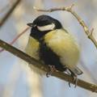
Синицы

Многообразие: Большая синица, синица – гаичка, лазоревки, и московки, и гренадерки с полосатыми хохолками на голове.
Плодовитость: 8 – 10 птенцов. Молодые синички покидают родной дом, спустя 15 – 20 дней после рождения, и сразу пробуют летать.
Где живут: Дупло, гнездо в отверстии стены, в железной трубе, в почтовом ящике, в выброшенной консервной банке или банке. С удовольствием занимают скворечники, выстилая их толстым слоем мха, в котором делают углубление и выкладывают его шерстью.
Форма клюва: Тонкий заостренный клюв, позволяющие доставать насекомых из расщелин коры, схватывать с листьев, доставать из чешуек шишек.
Острые коготки и длинные пальцы позволяют этим птицам удерживаться на ветках.
Питание: Крошки, крупу, кусочки сала и мяса, жуки, древесные семечки.
Значение: Они отыскивают и уничтожают вредителей и их личинки и яйца практически круглый год.
Обитают: Европа, Азия, Северная Африка.
Очень трудно
Прокормиться
Юрким маленьким
Синицам
Им зимой суровою
Сделали столовую.

Поползни

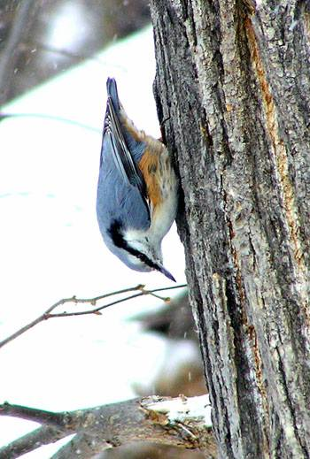

Поползень - это насекомоядная птица величиной с воробья. Спинка голубоватая, брюшко белое, крылья и хвост бурые, от клюва через глаз к уху черная полоса. Длинный конический клюв, сильные лапы с длинными пальцами и очень короткий хвост из мягких перьев. Поползня называют «ямщиком» за его громкий свист.
Обитает в лиственных, смешанных и хвойных лесах, иногда в садах и парках. Распространена по всей России.
На первый взгляд кажется, что птица ползает по стволу, на самом деле она не ползает, а очень ловко бегает. Может бегать вверх головой и вниз. Бегая по стволу, птица то и дело засовывает клюв в щелочки, трещинки, вытаскивая оттуда насекомых и личинок. Иногда даже долбит ствол как дятел, почувствовав в древесине личинок. Летая вместе с синицами, он вытаскивает и тех вредителей леса, которых синица достать не может, так как обладает сильным коническим клювом.
Гнезда поползень устраивает в дуплах. Глиной, смоченной в воде или размоченной собственной слюной, оштукатуривает вход, иногда и потолок в дупле. Птенцов у поползня бывает сравнительно немного, от 5 до 8 яиц.

Прокормить даже большую семью энергичному поползню и его супруге очень трудно - птенцы очень прожорливы, и родителям раз по 300-400 приходится приносить им корм. Потом маленькие поползни вылетают из гнезда, но еще не могут добывать корм самостоятельно, и родители продолжают их кормить.
Поползни - птицы не редкие. Но, как и всякие птицы, нуждаются в охране. Зимой в лесу за отставшей корой, в дупле можно найти горстку семян, орехов, желудей. Иногда склад маленький, а иногда и большой до двух килограммов продуктов. Заготавливает их птица с осени, как бы предчувствуя, что зимой бывает очень трудно. Тогда отыщет свою кладовую, съест несколько орехов и будет сыта. А сытой птице и сильный мороз не страшен. Зимними запасами пользуется не только хозяин кладовой, но другие поползни. Если найдешь такую кладовую - не разоряй. Иногда от нее зависит жизнь птицы. И не одной.

Зимородок
Зимородок считается одной из самых красивых птиц. Красавец зимородо] приспособился к жизни вблизи проточной воды - ручьёв и рек. Голубой цвет еп оперенья хорошо подходит для маскировки - когда он быстро пролетает над водо! его почти не заметно. Свою основную пищу - РЫБУ - добывает в ручьях и реках Стремительно падая в воду, он неглубоко погружается в неё, чтобы схватит добычу.
СРЕДА ОБИТАНИЯ
Чаще всего селится по обрывистым, покрытым кустарниками и друго! растительности берегам рек, озёр и других водоёмов с неглубокой проточно] водой. Зимородок в большом количестве поедает мелкую рыбу. Ош предпочитают селиться на берегах чистых ручьёв. Зимородки очень быстр* реагируют на загрязнение водоёмов, поскольку только в чистой воде они состоянии высматривать и ловить рыбу.
Зимородки проводят зиму у незамерзающих ручьёв и рек. Большинство и них умирает от голода, когда наступают сильные морозы.
ПИЩА И ОХОТА
Основу пищи зимородка составляют мелкие рыбёшки. Обычно птица сиди на сучке дерева стоящего над водой и высматривает добычу. Увидев добычу, он стремительно падает в воду, прижав к телу отведённые назад крылья. Жертв; удерживает сильным клювом и выплывает на поверхность воды, помогая себ крыльями. Потом взлетает и садится на одну из веток.
Перед как съесть пойманную добычу- рыбу, зимородок оглушает её ударам] о ветку. В состав его меню также входят насекомые, ракн и лягушки.
РАЗМНОЖЕНИЕ
Зимородок устраивает гнездо на крутом спускающемся к реке склоне.
Во время брачного периода самец быстро проносится в воздухе мимо самк: и описывает круги высоко над землёй. Брачный полёт может длится часами : заканчивается обычно тогда, когда самец показывает самке на отверстие ведущее гнездо.
Если гнездо ещё не достроено, то они вместе заканчивают его строительстве Когда строительство завершено, самец приносит свое избраннице добычу. Зате! самка откладывает от 6 до 7 яиц белого цвета. Самец и самка по очеред насиживают яйца. В выкармливании птенцов, которые появились на свет бе оперенья, участвуют оба родителя. Четырёхнедельные птенцы покидают гнездо начинают самостоятельную взрослую жизнь. Семья зимородка, в которой ест птенцы, в день съедают около 100 рыбёшек.

14

Глухарь

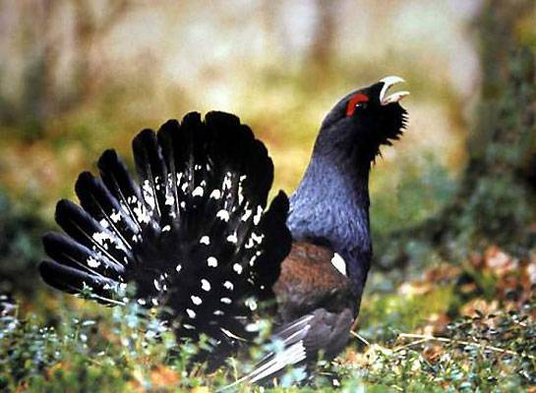

Одна из самых солидных наших птиц - глухарь. У самца очень внушительный вид: длинный закругленный хвост, крупная голова, длинная шея. Передняя часть спины и бока окрашены в серый цвет, мощный желтоватый клюв, изогнутый на конце, брови красные, «борода» из темных перьев. Самки мельче, сверху темно-бурые с желтоватыми полосками, грудь и брюхо в черных полосках, подхвостье белое.
Много времени глухарь проводит на земле. Поднимается с земли глухарь тяжело, громко хлопая крыльями, производя большой шум. Полет глухаря тяжелый, шумный, почти прямой и без крайней необходимости непродолжительный. Летит глухарь обычно над самым лесом пли на высоте половины дерева; лишь осенью, совершая более значительные перемещения, держится высоко над лесом.
Весной самцы - глухари собираются вместе и токуют, привлекая самок. При этом они танцуют- расхаживают, распустив горделиво хвост, взлетают, хлопают крыльями и поют «ка-ду, ка-ду». Ненадолго теряя слух. Поэтому эту птицу и назвали глухарем.
15
Обитает глухарь в хвойных, смешанных и лиственных лесах России. Из хвойных предпочитают сосновые боры. Летом глухарь встречается поодиночке, зимой - - небольшими стайками. Глухарь — птица почти оседлая; влечение года он кочует на сравнительно небольшом участке. Зиму стаи глухарей проводят в тех местах, где для них много корма. Ночуют глухари или в кронах густых деревьев (елей, кедров, пихт), или, если выпал глубокий и мягкий снег, закапываются в него, подобно тетеревам. Гнездо глухаря - ямка, выстланная стебельками, в которую самка откладывает 6-8 охристых с красноватыми пятнышками яиц.
Питаются глухари в зависимости от времени года по-разному. Летом -ягодами, семенами, травами, насекомыми. Зимой только сосновой хвоей, изредка даже еловой или можжевеловой, охотно заглатывают также зеленые шишечки кедра, ягоды можжевельника и рябины.

16

Сорока-белобока

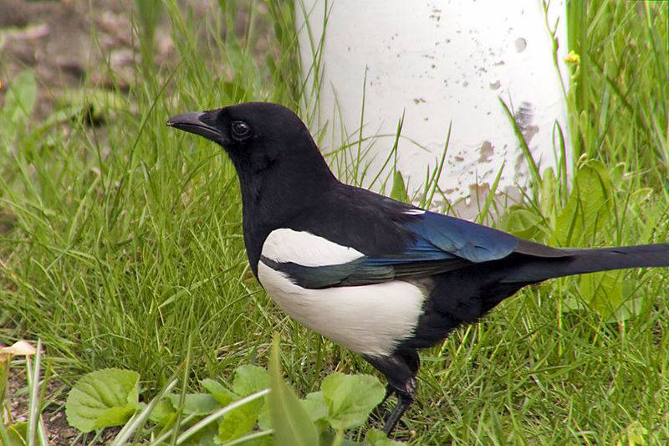

Загадка:
Эта хищница болтлива,
Воровата, суетлива,
Стрекотунья белобока,
А зовут её...
У сороки есть прозвище - Белобока. По бокам перышки у неё совсем белые, а голова, крылья и хвост чёрные, как у ворона. Очень красив у сороки хвост - длинный, прямой, будто стрела.
Сороку невозможно спутать ни с одной другой птицей. Всем известно её привычка красть и прятать блестящие предметы.
Сорока обычно селится в открытом месте с множеством деревьев и кустов. Она избегает густого леса.
Своеобразно её гнездо - большое, сверху прикрыто колючей крышей. Оно построено из сухих ветвей покрытых слоем глины и грязи, а потом ещё из корешков, стеблей и шерсти. Гнездо находится высоко над землёй в кроне дерева. Сороки строят несколько гнёзд, а потом выбирают одно, в котором гнездятся. Весной в нем появляются 5-8 яиц. А спустя две недели появляются на свет птенцы. Спустя месяц после рождения птенцы вылетают из гнезда и держатся вблизи него.
17
Сороки обычно не образуют стай и групп; они предпочитают держаться парами, а после гнездования - семьями. Сорока ведёт оседлый образ жизни: Ни осенью, ни зимой она не удаляется далеко от гнезда. К зиме большинство сорок вместе с воронами и галками разлетаются по деревням и ищут себе
еду. Корм сорок разнообразен. Она питается остатками пищи людей, насекомыми, гусеницами, мелкими млекопитающимися, а также разоряет гнезда других птиц. Кроме этого она употребляет в пищу различные ягоды, злаки, фрукты.
Обитает сорока в Европе, Азии, Северной Африке, в Северной Америке. На Пиренейском полуострове встречается голубая сорока. В нашем городе мы как же видим эту прекрасную птицу. В зимнее время многие жители нашего города их подкармливают, как и других птиц. Большое спасибо им за это!

18

Дятел

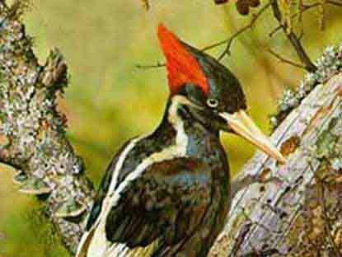

ДЯТЕЛ ПЁСТРЫЙ БОЛЬШОЙ - красивая, действительно очень пестрая птица. Преобладающая окраска ее состоит из сочетания черных и белых тонов. Самец отличается от самки красным пятном на темени. Молодые птицы сходны по окраске с взрослыми, но на лбу у них красное пятно. Хвост у большого пестрого дятла средней длины, заостренный и очень жесткий, так как служит он главным образом как опора при лазании птицы по стволу дерева. Ведет дятел оседлый образ жизни, но в холодное время совершает кочевки. Где-то в середине этого участка птицы устраивают себе гнездо. Для его устройства выбирается дерево с мягкой или загнивающей древесиной. Птица срывает с хвойного дерева шишку, зажимает ее в естественную или выдолбленную ею самой нишу в вершине усохшего ствола дерева и с силой ударяет по ней клювом.
19

Ударами клюва дятел раскрывает чешуйки шишки, извлекает и поедает семена. Обычно под такой кузницей дятла к концу зимы скапливается гора шишек: под отдельными
кузницами находили по 5000—7000 разбитых шишек. Каждый день дятел разбивает до 100 шишек, а поэтому, чтобы обеспечить себя кормом зимой.

20
Галка

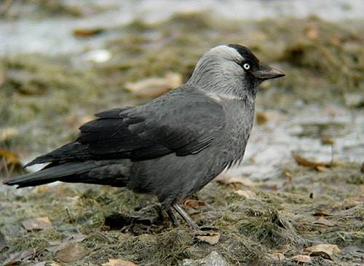

Длина галки 22 сантиметра. Преобладающая, окраска - аспидно-серая, верх головы, крылья и хвост черные, зашеек. и бока бело-серые. Хотя галку следует считать всеядной птицей, преобладающая пища её все же животная. Поедая во множестве насекомых, червей, улиток, а также и мышей и других вредителей наших городов и посевов, она приносит нашему хозяйству большую пользу. Её можно встретить в небольших лесах, рощах, на берегах различных водоемов, на лугах и пашнях. Галка вполне общественная птица, живет и гнездится колониями и не только в соседстве себе подобных, но и рядом с воронами и грачами. Она часто даже пользуется старыми вороньими. Подросшие птенцы на день покидают гнездо, на ночь, же возвращаются в него ночевать. Взрослая, молодая галка веселая, ловкая птица и полет её красивее и быстрее чем у других ворон. Галки часто устраивают красивые воздушные игры, делая ловкие, повороты, кружась, подымаясь и опускаясь в воздухе. Галки охотно гнездятся даже в больших городах, но зимой не любят быть вблизи селений. По большей части они зимуют у нас. Но если очень суровая зима погонит их к югу, уже в начале марта они прилетают обратно. Галка питается дождевыми червями, насекомыми, собирает' паразитов со спин' пасущегося рогатого скота, овец и свиней, нередко следует за пахарем":, собирая червей и насекомых из свеже-разрытой земли. Кроме того, она ест мышей, маленьких птичек, птичьи яйца, если их случайно находит, так она не является специальным грабителем птичьих гнезд. Кроме животной пищи она питается и растительной: зернами, плодами, ягодами, травой и т. п.

21

Голубь


Голубь - это самая популярная птица, которую можно встретить как по всей Владимирской области
Природная окраска голубя - сизая, с двумя темными полосками на крыле. Но в последние десятилетия в больших городах растет число темноокрашенных голубей-меланистов.
Гчездо у голубей - очень небрежная постройка из прутиков и стебельков. Самка обычно откладывает 2 яйца, но изредка и больше - до 5. Родители выкармливают птенцов особым «голубиным молоком» - отрыжкой. Через несколько дней после вылупления птенцы уже едят зерно, размягченное в клювах родителей. Вылетают они из гнезда через месяц, а потом взрослые птицы очень быстро приступают к следующей кладке.
Обычно городские голуби размножаются весной и летом, но иногда и зимой, так как в больших городах теплее и больше корма.
Питаются голуби (не считая тех случаев, когда их специально подкармливают) в основном пищевыми отходами на свалках, а гнездятся на чердаках и карнизах больших зданий. Дикие голуби селятся колониями, а гнезда устраивают в норах на скалистых и обрывистых берегах рек. В городах одичавшие голуби также селятся большими группами - до сотни пар на одном чердаке.
Голуби являются символом счастья и благополучия. Их выпускают на свадьбах. Это просто красивое зрелище!
22

Клесты

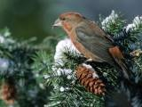

Самая примечательная особенность внешности клестов — это их клюв,
кончики которого перекрещиваются. Старинная легенда гласит, что когда Иисус Христос был распят на кресте, к нему прилетели клесты и стали зам и вынимать колючки из тернового венца. Пытались вытащить и гвозди, которыми руки и ноги Христа были прибиты к кресту. Но это оказалось им не под силу, и кончики клювов у птиц перекрестились, а перья, испачканные кровью, стали красными. За это в некоторых странах клестов зовут «христовыми птицами».Такая форма клюва позволяет птицам легко раскрывать чешуйки шишек хвойных деревьев и выбирать из них семена. У птенцов клеста клюв прямой, и родители кормят их, пока кончики клюва не загнутся. Только тогда птенцы смогут сами вскрывать шишки хвойных деревьев. Но самое удивительное то, что своих птенцов клесты выводят чаще всего в разгар зимы, в феврале. Им нужно успеть: весной раскрываются шишки сосен и елей, и из них высыпаются семена. Для птенцов может не хватить корма. Как же клест уберегает своих птенцов от зимней стужи? Чтобы в гнездо не падал снег, птица вьет его под выступающими лапами деревьев. Стенки гнезда толстые, внутри оно выстлано шерстью и перьями. Положив в гнездо первое яичко, самка уже привязана к нему накрепко. Корм в зобу приносит самец, и самочка «отапливает» гнездо до +38°С при морозе за -30°С.
Питаются семенами и почками ели и сосны, из лиственных семян они щиплют крылатки клена, буковые орешки, боярышник и даже рябину (отбрасывая мякоть). Клесты умеют ловко подвешиваться к шишкам вниз головой.

23

В таком положении птица за считанные секунды извлекает из шишки семена, но только те, которые легко достать. Сброшенные клестами шишки долго сохраняются под снегом, и оставшиеся в них семена служат подкормкой белкам и другим животным.
В сосновых и еловых семенах заключается довольно много смолистого вещества, а так как клест, живущий на свободе, в лесу, поедает огромное количество этих семян, то все тело клеста, в особенности старого, иногда до того просмаливается, что после смерти птицы оно долго противостоит загниванию, словно набальзамированное. Известны даже случаи, когда «мумии» старых клестов сохранялись в течение 15 — 20 лет без всяких признаков разложения.
Эти «птицы-цыгане» остаются на более или менее продолжительное время лишь там, где им хорошо, то есть где они находят изобилие пищи. В противном случае они кочуют, нигде не останавливаясь, странствуя и перелетая из одного хвойного леса в другой, из одной местности в другую. У нас, в России, водится 3 вида клестов.

24

Свиристель

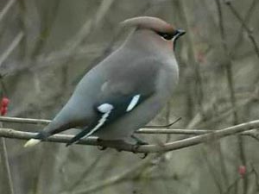

СВИРИСТЕЛЬ - довольно красивая птица. Спинная сторона тела буровато-серая с красноватым оттенком на голове, поясница и надхвостье серые. На горле большое черное пятно, на голове большой хохол серовато-розового цвета. Крылья черноватые с желтыми поперечными черточками у вершины и с белым зеркальцем пониже плеча. Размерами свиристель со скворца. Свиристели очень прожорливы: весь зимний день птицы проводят в поисках пищи или же бывают заняты едой. Во время кочевок они в огромном количестве поедают ягоды и плоды, часто полностью снимая в лесу урожай с рябины, калины, боярышника, крушины, барбариса, шиповника, можжевельника. Прожорливость свиристелей так велика, что не вся пища, съеденная ими, усваивается организмом: часть ягод и плодов в не переваренном виде выделяется из кишечника птиц и, попав в почву, дает полноценные всходы. Так свиристели способствуют распространению растений, оказывая лесу как бы «услугу за услугу».

25

Рябчики

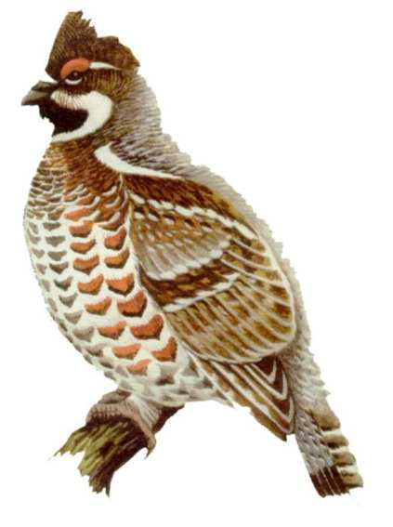

Рябчики — типично лесные птицы и ведут скрытный образ жизни, проводя большую часть времени на земле. Обычно они издалека слышат приближение человека и либо уходят пешком, либо затаиваются на деревьях или на земле, внезапно слетая перед самым наблюдателем. Полет у рябчика быстрый и шумный, как у всех куриных птиц. По земле бегают легко и свободно, быстро передвигаясь среди бурелома и зарослей. На бегу слегка горбятся, вытягивая голову и шею вперед. В холодное время года рябчики кормятся обычно на деревьях — березе, ольхе, иве, тополе — сережками и почками, свободно передвигаясь даже по самым тонким ветвям. Зимой мало заметны, проводя большую часть времени под снегом.
Рябчик — довольно молчаливая птица. Наиболее обычная позывка — свист. Из нескольких тонких свистовых нот состоит и брачная песня самца, и ответный призыв самки. Упрощенным вариантом брачной песни характерный свист рябчика можно услышать и летом, и даже зимой во время оттепелей, но особенно часто он звучит весной и осенью. Будучи вспугнутой, птица издает короткую звонкую трель, напоминающую бульканье. Такие же трельки издает чем-то встревоженная птица, и нередко, повторив несколько таких трелек, она улетает, издавая очередную трель на лету.
Рябчики зимуют небольшими стайками, которые довольно постоянны по составу: птицы вместе кормятся и ночуют. Зимняя жизнь рябчиков довольно однообразна. В начале и конце зимы птицы кормятся дважды в сутки, проводя середину дня и всю ночь в подснежной камере, но при ясной и не слишком морозной погоде могут отдыхать днем в поверхностной лунке на снегу или на дереве. Подснежная камера имеет типичное для тетеревиных птиц устройство. Птица погружается под снег, работая сначала лапами, а углубившись — также и клювом, и крыльями, делая ими короткие боковые движения. Всю зиму рябчики кормятся на деревьях (так называемый веточный корм :сережки, почки и концевые побеги лиственных деревьев и кустарников), но ближе к весне, а также и при наличии хорошего наста они любят расхаживать по снегу, собирая значительную часть суточного рациона с низких ветвей или же скусывая торчащие из-под снега стебли черники.
С потеплением и таянием снега в рацион включаются различные наземные корма — побеги, почки, перезимовавшие ягоды брусники, черники, клюквы, семена, плоды, цветы и листья различных трав (особенно побеги и цветы ветреницы), иногда свежая хвоя пихты.

26

Снегири

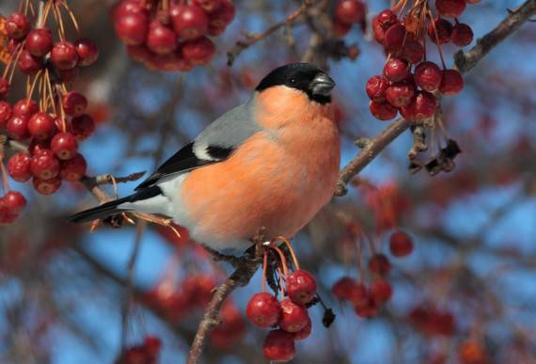

Особенности поведения
Снегири обладают выраженной индивидуальностью. Чаще всего встречается мнение, что снегири спокойны и флегматичны, однако это не всегда так. Снегири очень любопытны, активны, часто бывают доминатными и могут обижать других птиц. Самки снегирей бывают агрессивны по отношению к самцам, но самцов это не пугает. Эти птицы быстро привыкают к человеку и окружающей обстановке, способны к обучению.
Кормление птиц должно быть очень разнообразным.Снегири относятся к зерноядным птицам, поэтому основной их корм – зерновые смеси. В смеси можно добавлять зерновые хлопья, семена трав, семена деревьев, арбузные и дынные семечки. Обязательно должны присутствовать ягоды (особенно рябина), фрукты (многие птицы очень любят яблоки), зелень (цикорий, мокричник, крестовник, спорыш, пастушья сумка, салат). В период с весны до поздней осени зелёных кормов должно быть много. Ветки деревьев с почками и листьями, семена в молочно-восковой спелости – необходимое лакомство. Почки хвойных деревьев, хвою и кору снегири также охотно едят. Объем зерновой смеси для одного снегиря – около 3-х столовых ложек. Зелень и фрукты неограниченно.
Многие полезные подкормки можно приобрести в аптеке: ягоды рябины, можжевельника, барбариса, почки сосны, берёзы, ели, туи, мяту, мелиссу и т.д… Сушёные ягоды следует заливать кипятком, и после набухания скармливать птиц.
Осенью и зимой следует заготавливать ветки деревьев (ивы, вишни, яблони, калины, березы, сосны и др.) – снегири очень любят почки и грызут кору. Кора способствует нормализации пищеварения.
В течение всего года можно давать проращенные зерна.

27
ПРАВИЛА ПОВЕДЕНИЯ В ПРИРОДЕ

- Все знают и вы, конечно, тоже, что в гостях надо вести себя вежливо, что существуют определённые правила поведения. Помни, что и в лесу вы тоже в гостях, в гостях у природы, у тех, кто здесь живёт: у птиц, у зверюшек, у жуков и бабочек, у суетливых муравьёв, у шустрых ящериц, у колючих ежей… Здесь тоже нельзя вести себя, как на ум взбредёт. Есть свои правила вежливости, которые надо соблюдать, когда пришёл в гости к природе. Правил таких много. Давайте вспомним некоторые из них.

Не кричите в лесу!
Иногда люди в лесу кричат, поют, аукаются. От этого шума лес стоит испуганный, затаившийся. И никто из крикунов не узнает, кто из птичек как поёт, как дятел в своей кузнице долбит, как белка цокает, когда сердится… С чем пришли, с тем и уйдут, будто хозяев дома не застали.

Не старайтесь «спасать» птенцов
Иногда вам кажется: птичка в беде. Вот она убегает от вас, прыгая по земле. Бедняжка! Ещё не умеет летать! Пропадёт, съест её кто-нибудь! Нет, не пропадёт, если вы её не поймаете и не унесёте из родных мест. В начале лета юные птенцы покидают свои гнёзда. Покинули, хотя не умеют ещё летать, им так положено природой. Летать они не умеют, зато умеют спрятаться, стать невидимыми, чтобы никакой хищник их не заметил. А родители находят и кормят. Они даже переговариваются, зовут птенцов, а птенцы им откликаются особенными, неслышными звуками, доступными только птичьему слуху.

28

Кормушки
Кормушка для птиц - это очень простое "сооружение". Главное, чтобы было, куда насыпать корм и защитить его от снега, ветра и дождя. Поэтому, конструкции кормушек очень разнообразны, а самые простые кормушки для птиц могут быть сделаны практически из всего, что попадется под руку.
Построить простейшую кормушку можно из любого подручного материала. В дело можно пустить и пустые пластиковые бутылки или коробки, пакеты из под сока или молока, а если немного пофантазировать, то и из старой строительной каски тоже можно сделать превосходную кормушку. Но важно помнить несколько основных правил:
1. У кормушки обязательно должна быть крыша, иначе корм может быть засыпан снегом или залит дождем.
- Отверстие в кормушке должно быть настолько широким, чтобы птица могла спокойно проникнуть внутрь кормушки и покинуть ее. Ниже изображено несколько схем самых простых кормушек, которые можно изготовить в домашних условиях.
Виды кормушек
- Кормушка из коробок для лапши
- Кормушка из двух пластиковых коробок от лапши быстрого приготовления, соединенных кусочками фанеры.
- Кормушка-сетка
- Кормушка-сетка для дроздов, свиристелей и снегирей. В нее помещают заготовленные на зиму плоды рябины.
- Кормушка из двух пластиковых бутылок
- Кормушка из двух пустых пластиковых бутылок разного объема. Такая кормушка может работать автоматически . По мере того, как птицы съедают корм, он снова высыпается из бутылки. В такую кормушку можно насыпать просо, овес, пшеницу и другие сыпучие корма.
- Кормушка из пустого пакета из под сока или молока. В нижней части пакета прорезаются два- три отверстия. Они могут быть как круглой, так и прямоугольной формы.
- Кормушка из пустой пластиковой бутылки. У бутылки частично отрезают горловую часть, чтобы осталась небольшая крыша. В получившееся отверстие вставляют кусочек дощечки с жердочкой для птиц, а внутрь бутылки насыпают корм.
- Кормушка из старой строительной каски с крышей из фанеры.
- Синица и поползень больше предпочитают наклонные коробки. И воробьи прекрасно берут корм с таких коробок. Сделать её просто: в банке из-под сгущённого молока или в другой более объёмной посуде удалить одно дно.
29
В корпусе сделать два отверстия, через них продеть верёвку или тонкую проволоку. Закрепить её наклонно, но так, чтобы в подвешенном состоянии не высыпался корм. Впереди желательно прикрепить крышку с отверстием, чтобы птица смогла зацепиться лапками, и чтобы можно было насыпать достаточное количество корма. Для этой цели используют обрезанные наполовину крышки из-под моющих паст, чистящих порошков. Такие кормушки служат многие годы. Для деревни хранение нескольких кормушек не представляет никаких хлопот, а в городе их можно заменять каждый год.

30

ВЫСТАВКА ОБРАЗЦОВ ПТИЧЬЕГО КОРМА

- А кто из вас знает, какой корм любят разные птички?
Подсолнечник – особенно мелкий, но не жареный, - лучший корм для снегирей, синиц, поползней, воробьёв. Перед засыпкой в кормушки часть семян слегка подавить бутылкой, тогда птице легче справиться с жёсткой оболочкой.

Конопля – универсальный корм для всех птиц, но часть семян перед засыпкой тоже рекомендуется помять.

Овёс или овсяную крупу – охотно поедают овсянки, воробьи, чечётки, синицы.

Просо и пшено – любят чижи, щеглы, воробьи, свиристели, овсянки.

Льняное семя – подсыпают всем птицам.

Арбузные и дынные семечки – корм для синиц, поползней, дятлов.

Кедровые орешки – лакомство для поползней и дятлов.

Веники лебеды, крапивы, репейника – лучше воткнуть в снег у кормушек или подвесить рядом с ними. На этот корм слетятся чечётки, снегири, чижи, щеглы, синицы.

Снегири охотно поедают семена конского щавеля, клёна, ясеня, липы.

Ягоды рябины, бузины, черёмухи очень любят снегири и свиристели. Для синичек следует развесить на ветках кусочки мяса, сырое несолёное сало, «Сахарные» косточки.

Хлебные крошки всегда найдут своих любителей.

31

Игры о птицах

«Угадай птицу»
(Звучит запись «Голоса птиц», дети угадывают)

2. Кроссворд «Подбери названия птиц, обитающих в нашей местности».

О
Р
Н
И
Т
О
Л
О
Г
И
Я

Орнитология – наука, изучающая жизнь птиц.
(Сова, орёл, ворона, синица, стриж, скворец, иволга, соловей, снегирь, свиристель, дятел).

- А на какие группы можно разделить этих птиц?
(перелетные и оседлые или зимующие)

Кроссворд:

4 |  |  |  | 2
 |  |  |  |  |  | 3
1 |  | 5

1. Птица – строитель (ласточка)

2. Птица – акробат (поползень)

3. Легкомысленная мамаша (кукушка)

4. Птица, которая кричит, как кошка (иволга)

5. Ночной хищник (сова)

Игра «Птичьи разговоры»:

гуси (гогочут)
соловьи (свистят)
журавли (кричат)
утки (крякают)
вороны (каркают)
ласточки (щебечут)
голуби (воркуют)
синицы (пищат)
совы (ухают)

Игра «Птичьи профессии»

птица – рыболов (баклан)
птица – плотник (дятел)
лесная кошка (иволга)
птица – строитель (ласточка)
птица – акробат (поползень)
пернатый солист (соловей)
ночной хищник (сова)
легкомысленная мамаша (кукушка)

Игра «Собери» названия птиц»

а в и п н л ь л а х у г р
е в т е р т е н и и л ф
т а к у е д ь л б е
(Павлин, тетерев, утка, глухарь, филин, лебедь)

32

Игра «Продолжи пословицы и поговорки».

Любит кукушка чужие гнёзда……….. (считать)

Дятлу без носа, как волку без………...(ног)

Невидный соловей, да ………………..(слышный)

Лучше слушать одного соловья, чем сотню ……..(воробьёв)

Конкурс на лучшее знание сказок о птицах.

(Каждой команде по очереди предлагаются рисунки с изображением птиц.
Угадать название сказки.)

1) Галчонок. (Э. Успенский «Дядя Фёдор, пёс и кот»).
2) Попугай. (Г. Остер «Зарядка для хвоста»).
3) Гусь. (С. Лагерлеф «Чудесное путешествие Нильса с дикими
гусями)
4) Петушок. (А. С Пушкин «Сказка о золотом петушке»).
5) Сова. (А. Милн «Вини – Пух и все – все»).
6) Воробей. (К. Чуковский «Тараканище»).
7) Лебедь. (Г. Х. Андерсен «Дикие лебеди»).
8) Утёнок. (Г. Х. Андерсен « Гадкий утёнок»).
9) Ворон. (Г. Х Андерсен «Снежная королева»).
10)Жар – птица. (П. Ершов «Конёк – горбунок»).

Викторина

1) Какая птица может летать хвостом вперёд?
(Колибри)
2) Какая птица выше всех летает?
(Орел)
3) Какая птица в нашей стране самая маленькая?
( Королёк)
4) Какая птица в мире самая большая?
(Страус)
5) Когда температура воробья выше летом или зимой?
( Одинаково)
6) Какая птица носит фамилию известного русского писателя?
(Гоголь)

33
"Узнай птицу"
Здесь зашифрованы названия зимующих птиц Хабаровского края, вам в течение одной минуты необходимо угадать, что это за птицы.
1. НИЦАСИ:.
2. БЕЙРОВО:
3. КАРОСО:
4. ЛИНФИ:..
5. КАЛЯПО:
6. ЛУБЬГО:.
7. КАРОВКЕД:..
8. МОРОДОКЗИ:
9. НАВОРО
10. ЗЕНЬПОЛПО
“Птичья викторина".
1. Когда температура тела воробья ниже: зимой или летом?
(температура тела воробья - постоянная)
2. Почему снегиря назвали снегирем?
(Появляется зимой)
3. Какая птица выводит своих птенцов зимой?
(клест)
4. Почему снегири и синицы любят водить компанию с дятлом?
(остатки пищи)
5. Почему поползня называют лесным акробатом?
(перемещается вверх и вниз по стволу вниз головой)
6. Жизнь какой птицы тесно связана с человеком?
(голубь воробей)
34
7. Эта птица может поворачивать голову на 180 и даже на 270 градусов?
(филин сова)
8. Почему в сильные морозы птицы сидят нахохлившись?
(образовавшаяся воздушная прослойка сохраняет тепло)
9. Почему в сильные морозы куропатки прячутся под снег?
(под снегом теплее)
10. Почему основная масса птиц Хабаровского края улетает с наступлением зимы в теплые края?
(нехватка корма)
Игра.
«Прилетели птицы»
(Ведущий говорит, если ошибается, дети хлопают)

Прилетели птицы: голуби, синицы, мухи(?) и стрижи
Прилетели птицы: голуби, синицы, аисты, вороны, галки, макароны(?)
Прилетели птицы: голуби, куницы(?)
Прилетели птицы: голуби, синицы, страусы(?), чижи
Прилетели птицы: голуби, синицы, галки и стрижи, комары(?) кукушки

35
Загадки

Что за стол среди берёз
Под открытым небом?
Угощает он в мороз
Птиц зерном и хлебом?
(Кормушка)

Сероспинный, красногрудый
В зимних рощах обитает
Не боится он простуды
С первым снегом прилетает
(Снегирь)

Днём я сплю, а ночью летаю,
Хорошо я поступаю?
(Сова)

Не ворона, не синица
Как зовётся эта птица?
Примостилась на суку
Раздалось в лесу «ку-ку».
(Кукушка)

Живет в лесу,
Ухает как разбойник,
Люди его боятся,
А он людей боится
(Филин)

Как откроет рот — кошмар!
Слышно только: кар-кар-кар...
(Ворона)

Известно с давних времен,
Что эта птица — почтальон.
(Голубь)

Я весь день ловлю жуков,
Ем букашек, червяков.
Зимовать не улетаю,
Под карнизом обитаю.
(Воробей)

36
Спинкою зеленовата,
Животиком желтовата.
Черненькая шапочка
И полоска шарфика.
(Синица)

Непоседа пестрая,
Птица длиннохвостая.
Птица говорливая,
Самая болтливая.
Вещунья белобока
А зовут её - …..
(Сорока)
У неё глаза большие,
Длинный клюв всегда крючком.
По ночам она летает,
Спит на дереве лишь днем.
( Сова)

Плотник острым долотом
Строит дом с одним окном.
(Дятел)

Пестрая птичка,
Сама невеличка,
А голос хорош!
Песню на ветке завел
Звонкоголосый...
(Щегол)

Кто там прыгает, шуршит,
Клювом шишки потрошит?
Голоском речистым, чистым-
Кле! Кле! Кле — поет со свистом.
(Клест)

Вам встречались на поляне
Птица с красными бровями
(Глухари)

37

Пословицы

Большой птице большое гнездо нужно.
Молодой воробей учится чирикать у старого.
Всякая птица к своей стае летит.
Невелика синица, голосок востер.
Красна птица пером, а человек умом.
Как птица живет: не сеет, не жнет?
Кукушка своего гнезда не вьет.
Кто бы дятла знал, кабы клювом не стучал.
По воробьям из пушки не стреляют.
Слово не воробей, вылетит — не поймаешь.

Считалки
Среди белых голубей
Скачет шустрый воробей.
Воробушек — пташка,
Серая рубашка.
Откликайся воробей,
Вылетай-ка, не робей!

Шла кукушка через сад,
Поклевала виноград.
Шла кукушка мимо рынка,
Наступила на корзинку
И упала в яму — бух!
Раздавила сорок мух!
Чистоговорки

Летели три вороны - черны, пестроголовы.

На лугу под горкой лежит сырок с красной коркой.
Сорок сорок в короткий срок съели сырок.

Скворцы и синицы — веселые птицы.

Кукушка кукушонку купила капюшон.
Надел кукушонок капюшон.
Как в капюшоне он смешон.

Сорока с вороной спорила,
Тараторила, тараторила,
ворону переспорила.

В роще щебечут стрижи, чечетки, щеглы и чижи.

38

Сидел воробей на сосне.
Заснул — и свалился во сне.
Если бы он не свалился во сне,
До сих пор сидел бы на сосне.

Галка села на палку, палка ударила галку.

Дятел дерево долбил, деда стуком разбудил.

Проворонила ворона вороненка.

39

Поэтическая страничка

Снегири

Зарумянились кустарники
Не от утренней зари.
Это красные фонарики
Засветили снегири.
Чистят перышки пунцовые,
Воду пьют из родника.
Переливы бубенцовые
Мне слышны издалека.
С. Орлова
Свиристели

Флейты зимние запели
На морозе голубом.
Прилетели свиристели
И запели о своем.

Все рябины облепили -
Свиристят над головой,
С веток сбили тучи пыли,
Легкой, звонкой, снеговой.

Свиристели над снегами,
А теперь, хоть стая спит,
Снег певучий под ногами
На морозе свиристит.
В. Яковлев
* * *
Улетели птичьи стаи,
Лес в сугробах до ветвей.
Вот тогда мы их дождались
Наших северных гостей.

Кто там ловко и упорно
Лазит острым клювом вниз?
Это поползень проворный
Перед стайкою синиц.

У опушки в старых елках
От зари и до зари
Разговор ведут чечетки,
Громко вторят снегири.

40
Пестрый дятел крикнет громко,
Разогнав лесную тишь,
А на вырубках, на липах,
Отзовется бойкий чиж.
Я б могла еще так много
Про лесных сказать певцов,
Как средь стужи и морозов
Вывел клест своих птенцов.

Как с утра и до заката
На репьях гостят щеглы,
И торопяися куда-то
Ярко-красные щуры.
С. Васильев

Висит кормушка на окне
На радость нам и птицам.
И каждый день по сто друзей
В окно мое стучится.
Синицы, галки, воробьи
– Тихони и задиры –
Стучатся дружно по утрам
В окно моей квартиры.
Какая радость видеть птиц
И слышать трель синичек!
Я каждый раз встречаю их,
Как дорогих сестричек.
Николаев Денис

41
Сугробами засыпаны
Бугры, дворы, дорожки.
Не могут пташки отыскать
Ни зёрнышка, ни крошки.
И вот летают всё слабей
Ворона, галка, воробей…
Скорей на помощь, дети!
Вот в этот самый трудный час
Спасенья птицы ждут от вас.
Кормите их! Согрейте!
Повесьте домик на суку!
Рассыпьте крошки на снегу,
А то и манной кашки…
И оживут бедняжки.
По небу весело скользя,
Взлетят пернатые друзья
И пропоют, чирикая:
«Спасибо вам великое!»

Подкормите птиц зимой!
Пусть со всех концов
К вам слетятся, как домой,
Стайки на крыльцо.
Сколько гибнет их – не счесть,
Видеть тяжело.
А ведь в нашем сердце есть
И для птиц тепло.
Приучите птиц в мороз
К своему окну,
Чтоб без песен не пришлось
Нам встречать весну.

ВОРОБЫШКИ
Обеими ножками враз —
Прыг-скок!
А ходить не умеем.
По снегу проезжих дорог,
По белым садовым аллеям
Прыг-скок!
Короткая песня у нас:
Чик-чвик!
А другой мы не знаем.
Завидя добычу, мы вмиг
Комочками с крыши спадаем.
Прыг-скок!
Чик-чвик!
О.А.Беляевская
42
Маленькие синички
Голодно и холодно
Маленьким синичкам-невеличкам.
Полетят они зимой
К нам домой.
Красивый двор –
На стекле – узор.
Всем птицам, зверюшкам нужны кормушки!
Давыдова И
Синичка
Птицам холодно.
Птицам голодно.
Прилетела к нам синичка,
Птичкам – добрая сестричка.
Надо ей зерна в кормушку
Не жалея, всыпать кружку.
Сальца маленький кусочек.
Кушай, кушай, наш дружочек!
Подпрятова А.
Помоги птицам!
Помоги птицам, помоги!
Построй для них кормушки!
Друзей своих ты убеди!
Иль вы мне не подружки?!
Дай им еды.
Они поклюют
И спасибо скажут.
Шахбатян М.

Помогу птичкам.
В воздухе кружится
Беленький снежок.
Он укрыл деревья
Поле и лужок.

43
Птичкам стало хуже,
Корма не достать.
Мы поможем пташкам
Перезимовать
Вывесим кормушки
С хлебом и зерном.
Прилетайте, пташки ,
В гости вас зовём!
Семёнова Александра 3“А” класс

44

КВН
«Птичьи разговоры»
( 2 – 4 классы)

Цель:
Привлечение внимания к проблеме зимующих птиц их выживанию и увеличению
численности,

Задачи:
углубить знания ребят о птицах;
развивать интерес у детей к изучению жизни птиц;
формировать умения и желание помогать птицам и беречь их;
развивать умения ребят работать в группах;
развивать сообразительность, творческое мышление

Наглядные пособия:
иллюстрации, плакаты с изображением птиц; карточки с кроссвордами; книги, журналы о птицах; карточки с пословицами

45

Представление
(Название команд, девиз, эмблема. Представление жюри).

Разминка.

( Каждой команде по очереди предлагаются карточки с вопросами. Отвечают сразу).

1) Какая птица может летать хвостом вперёд?
(Колибри)
2) Какая птица выше всех летает?
(Орел)
3) Какая птица в нашей стране самая маленькая?
(Королёк)
4) Какая птица в мире самая большая?
(Страус)
5) Когда температура воробья выше летом или зимой?
(Одинаково)
6) Какая птица носит фамилию известного русского писателя?
(Гоголь)

Конкурс на лучшее знание сказок о птицах

(Каждой команде по очереди предлагаются рисунки с изображением птиц.
Угадать название сказки.)
Галчонок (Э. Успенский «Дядя Фёдор, пёс и кот»).
Попугай (Г. Остер «Зарядка для хвоста»).
Гусь (С. Лагерлеф «Чудесное путешествие Нильса с дикими
гусями)
Петушок (А. С Пушкин «Сказка о золотом петушке»).
Сова (А Милн «Вини - Пух и все - все»).
Воробей (К. Чуковский «Тараканище»).
Лебедь (Г. X. Андерсен «Дикие лебеди»).
Утёнок (Г. X. Андерсен « Гадкий утёнок»).
Ворон (Г. X Андерсен «Снежная королева»)
Жар - птица (П. Ершов «Конёк - горбунок»).

Конкурс «Ты мне - я тебе».

(Команды по очереди задают по 4 вопроса друг другу о птицах.).

46
Загадки.

(Какая команда даст больше правильных ответов.)
1 команда

Не гусар, а в короне,
Не гусар, а при шпорах.
На часы не глядит,
А время знает.
(Петух)

Спереди - шильце,
Сзади - вильце,
Сверху - синее суконце,
Снизу - белое полотенце.
(Ласточка)

Крылатый, горластый,
Красные ласты.
(Гусь)

Чёрный, проворный,
Кричит « крак».
Всем червякам - враг.
(Грач)

Листья падают с осин,
Мчится в небе острый клин.
(Журавли)

2 команда

Не ворона, не синица
Как зовётся эта птица?
Примостилась на суку
Раздалось в лесу «ку-ку».
(Кукушка)

Сероспинный, красногрудый
В зимних рощах обитает
Не боится он простуды
С первым снегом прилетает.
( Снегирь)

На шесте скворец,
Во дворце - певец.
(Скворец)
47

Весь день рыбак
В воде стоял
Мешок рыбёшкой набивал.
(Пеликан)

Днём я сплю, а ночью летаю,
Хорошо я поступаю?
(Сова)

Угадай меня

Собрать разрезанные картинки с птицами. Вспомнить про них загадку или юсловицу Загадать другой команде).

«Собери» названия птиц

авипнл ьлахугр
евтерте ниилф
та ку едьлбе

(Павлин, тетерев, утка, глухарь, филин, лебедь)
Пословицы и поговорки.
Продолжить пословицы и поговорки).
Любит кукушка чужие гнёзда {считать).
Дятлу без носа, как волку без (носа).
Невидный соловей, да (слышный)
Лучше слушать одного соловья, чем сотню (воробьев)

48
Кроссворд.

[Подбери названия птиц).

о
р
н
и
т
о
л
о
г
и
я

Орнитология - наука, изучающая жизнь птиц.

(Сова, орёл, ворона, синица стриж, скворец, иволга, соловей, снегирь,
свиристель,
дятел.)
Музыкальная пауза

Подведение итогов

49
ПРАВИЛА ПОВЕДЕНИЯ В ПРИРОДЕ

- Все знают и вы, конечно, тоже, что в гостях надо вести себя вежливо, что существуют определённые правила поведения. Помни, что и в лесу вы тоже в гостях, в гостях у природы, у тех, кто здесь живёт: у птиц, у зверюшек, у жуков и бабочек, у суетливых муравьёв, у шустрых ящериц, у колючих ежей… Здесь тоже нельзя вести себя, как на ум взбредёт. Есть свои правила вежливости, которые надо соблюдать, когда пришёл в гости к природе. Правил таких много. Давайте вспомним некоторые из них.

Не кричите в лесу!
Иногда люди в лесу кричат, поют, аукаются. От этого шума лес стоит испуганный, затаившийся. И никто из крикунов не узнает, кто из птичек как поёт, как дятел в своей кузнице долбит, как белка цокает, когда сердится… С чем пришли, с тем и уйдут, будто хозяев дома не застали.

Не старайтесь «спасать» птенцов
Иногда вам кажется: птичка в беде. Вот она убегает от вас, прыгая по земле. Бедняжка! Ещё не умеет летать! Пропадёт, съест её кто-нибудь! Нет, не пропадёт, если вы её не поймаете и не унесёте из родных мест. В начале лета юные птенцы покидают свои гнёзда. Покинули, хотя не умеют ещё летать, им так положено природой. Летать они не умеют, зато умеют спрятаться, стать невидимыми, чтобы никакой хищник их не заметил. А родители находят и кормят. Они даже переговариваются, зовут птенцов, а птенцы им откликаются особенными, неслышными звуками, доступными только птичьему слуху.

Подкармливайте птиц зимой!

50
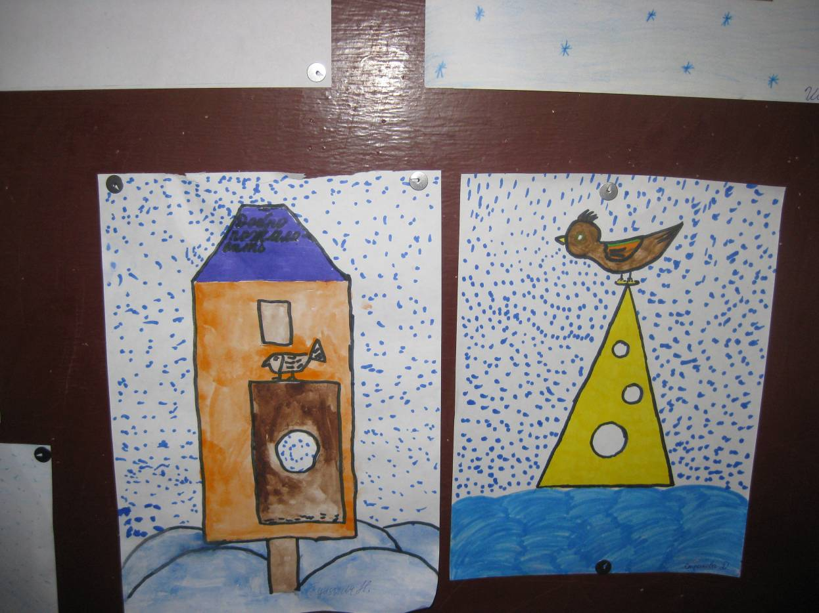
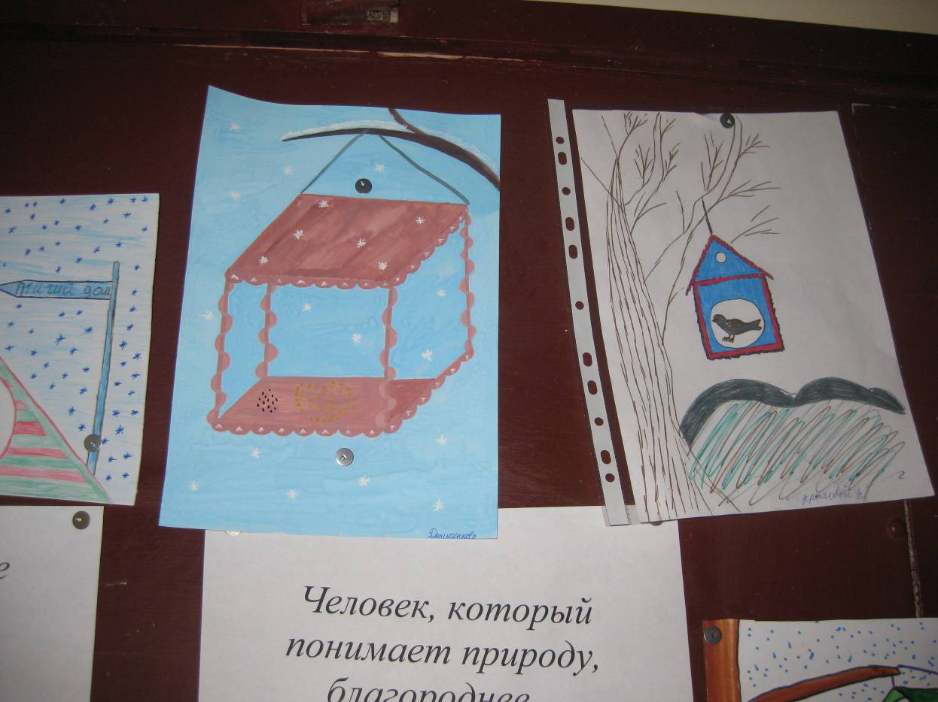

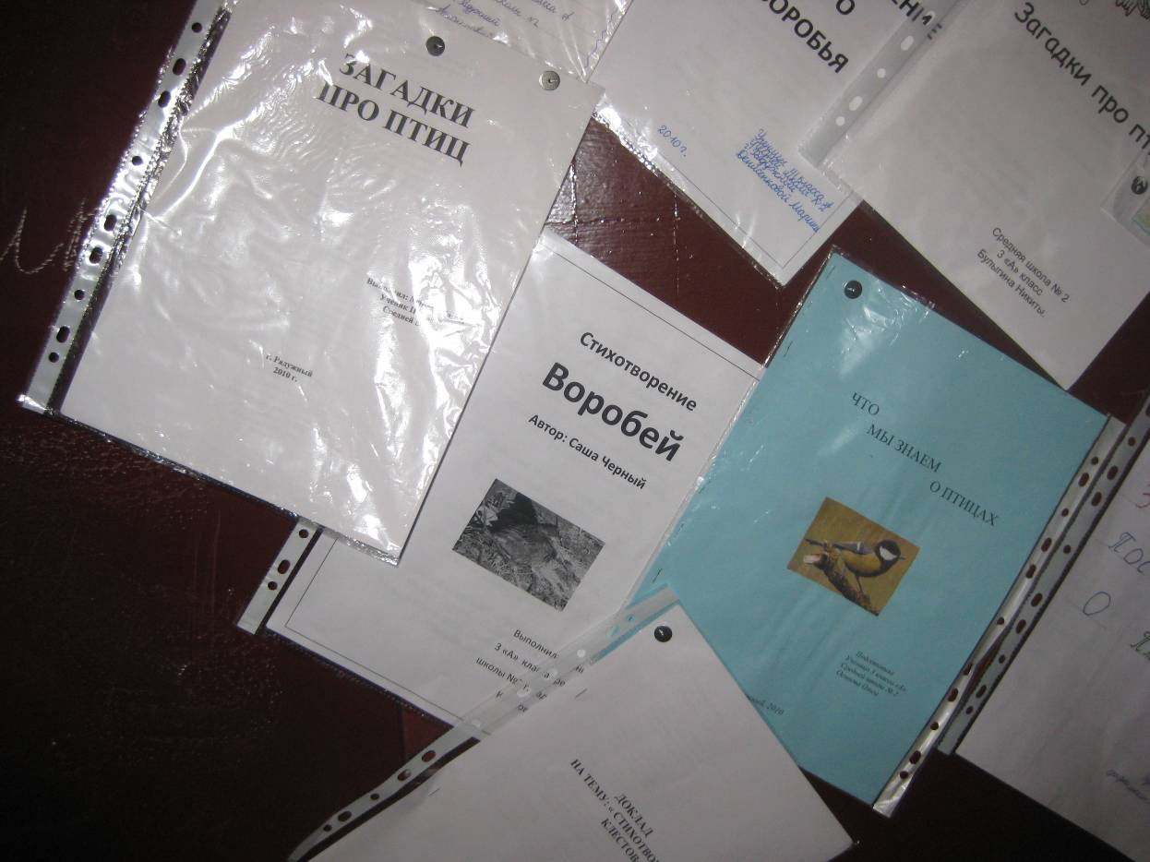

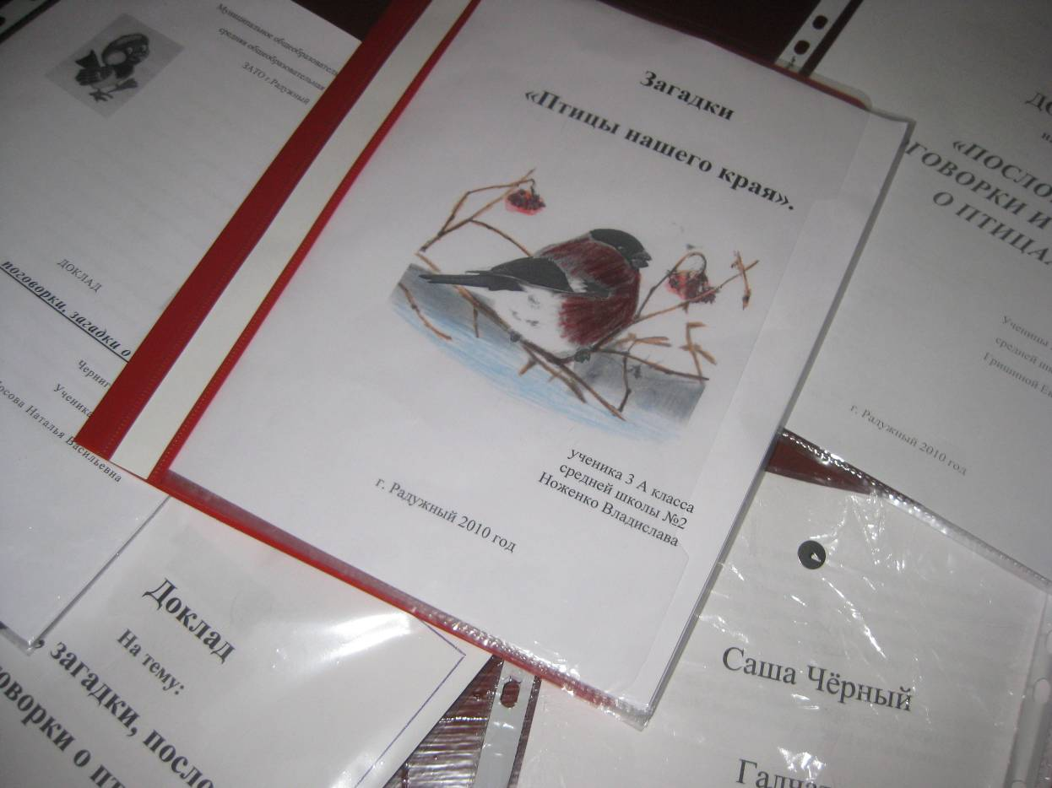

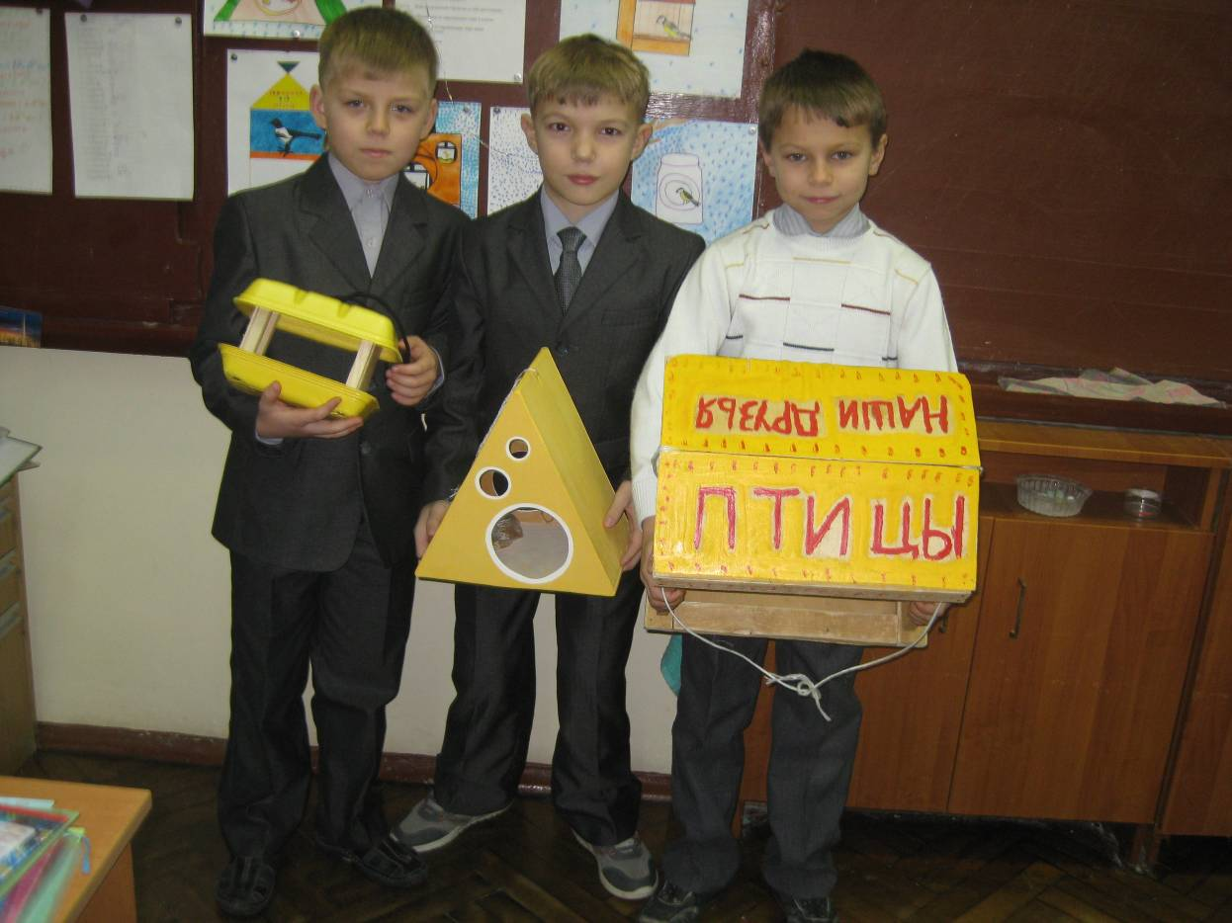
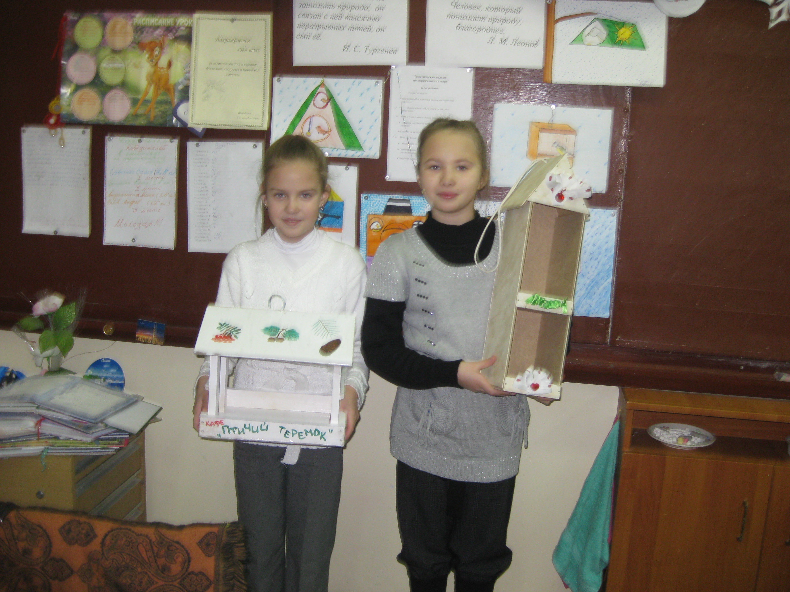
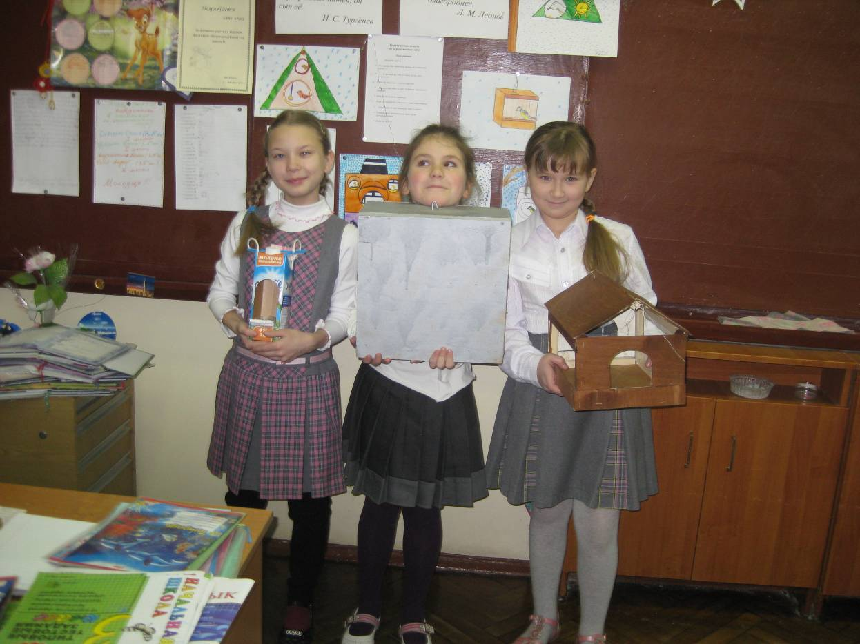
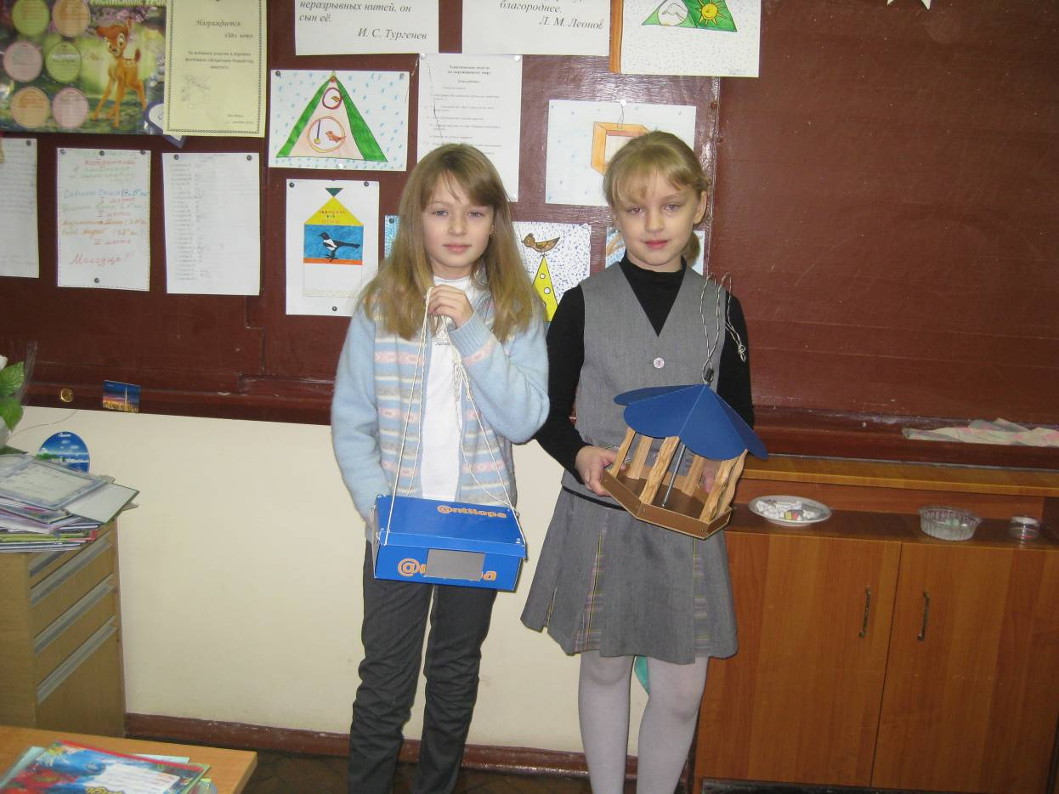

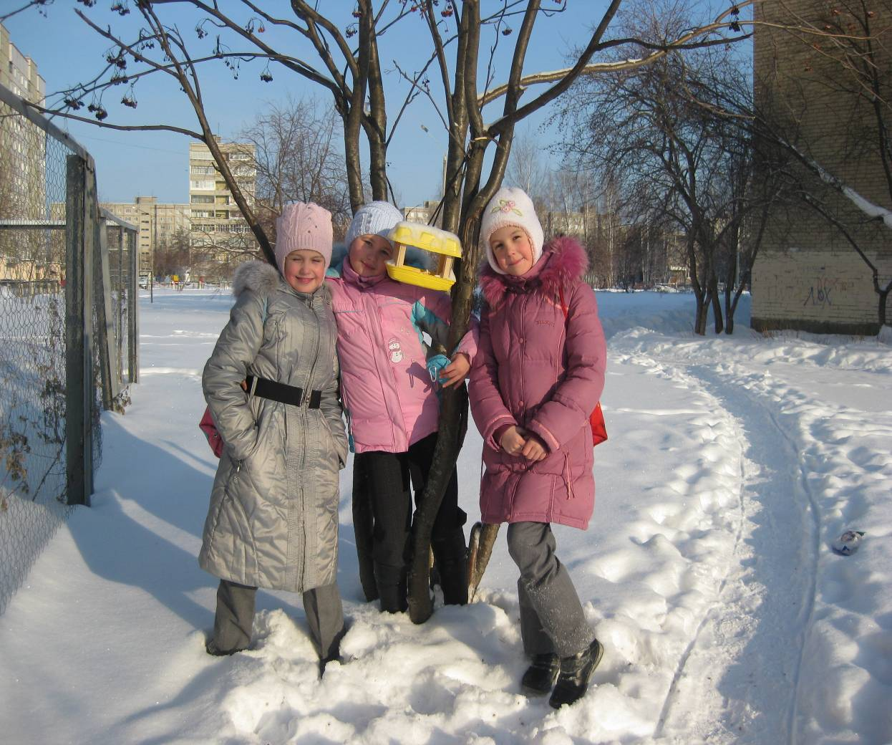

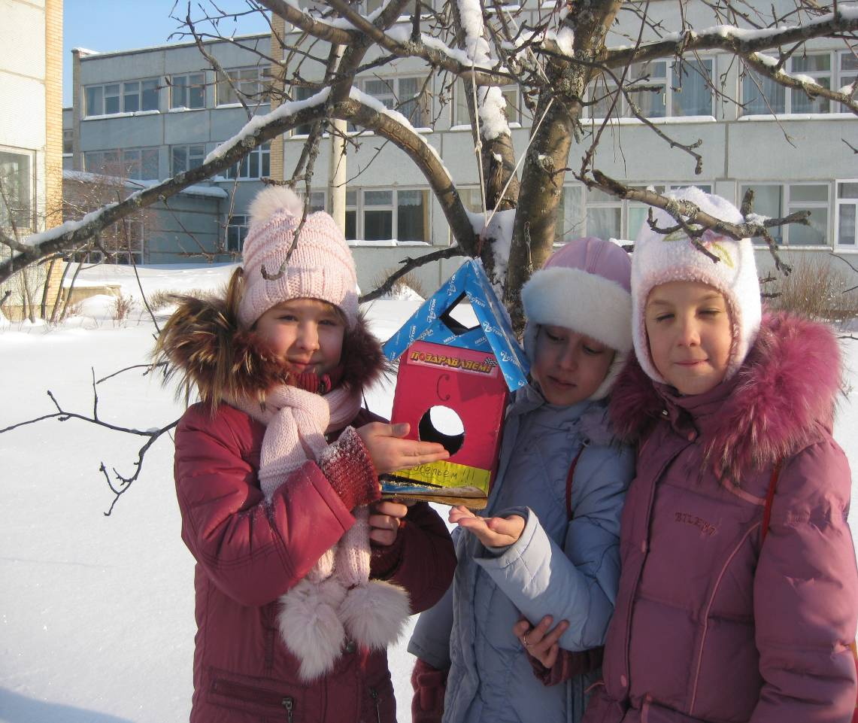

Выход:
- выступление на городской НПК;
- использование накопленного материала на уроках «Окружающий мир», факультативных занятиях, кружках;
- выпуск детских листовок с целью защиты и помощи зимующим птицам;
- совместное изготовление кормушек с родителями и развешивание их в школьном дворе;
- акция «Покормите птиц зимой»;
- фотоотчет;

51

Литература:
Соколов, Н.А. Любите и охраняйте птиц //М.: Просвещение - 2005
Грехова, Л. И. В союзе с природой // М.: Илекса - 2007
Ляхов, П.Р. Я познаю мир // М.:Астрель - 2008
Запартович, Б.Б. С любовью к природе // В.: Дом педагогики - 2008
Герасимов, В.П. Животный мир нашей Родины, М.: ВАКО - 2009
Зверев, А.Т. Экологические игры // М.: Дом педагогики - 2008
Егоренкова, Л.И. Экологическое воспитание младших школьников // М.: АРКТИ – 2008
Лободина, Н.В. Экологическое воспитании в начальной школе // В.:Учитель – 2009
Феотистова, В.Ф. Исследовательская и проектная деятельность младших школьников // В.: Учитель - 2010

Интернет-ресурсы:
http://www.ecosystema.ru/
http://yandex.ru/
http://vladimir-obl.tiu.ru/Ptitsa.html
http://www.protown.ru/
http://mrcpk.marsu.ru/works_iso
http://birdsmoscow.net.ru/kormushka.html
http://www.birds-online.ru/
http://wiki.iteach.ru/index.php
http://revolution.allbest.ru/biology
http://www.birds-online.ru/database/index.php

52

